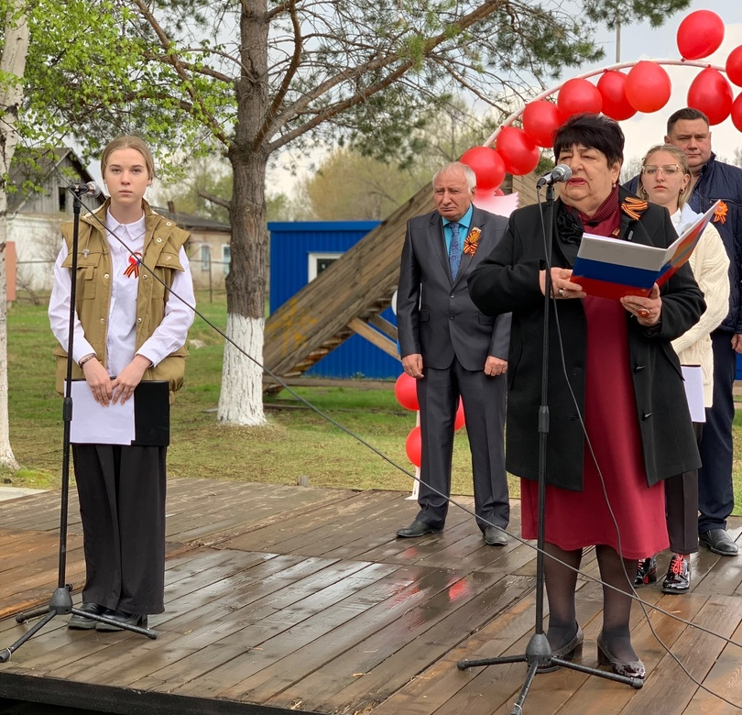
9 мая библиотека–филиал № 7 совместно с Лазовским клубом организовали и провели митинг «Нам этот мир завещано беречь», посвященный 78-ой годовщине победы в Великой Отечественной войне. На митинге проведены акции: «Журавли», «Георгиевская ленточка», возложение цветов и венков «Букет победы», свеча памяти «Огонь войны души не сжёг…».

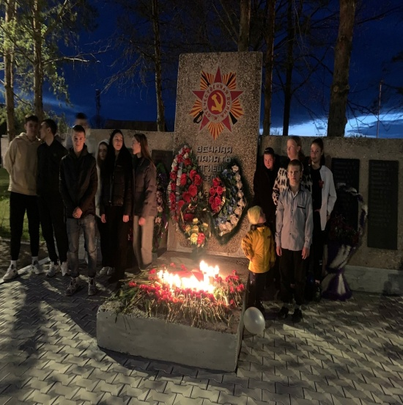

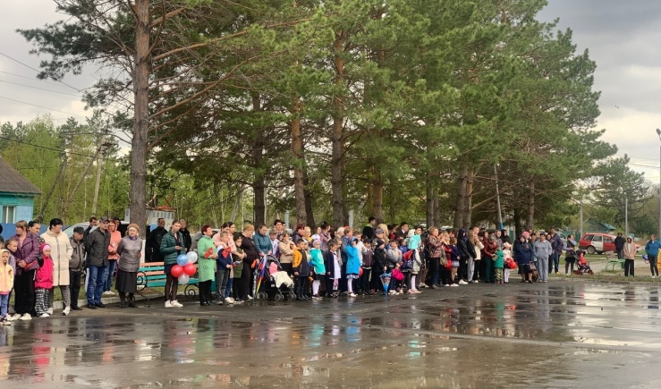

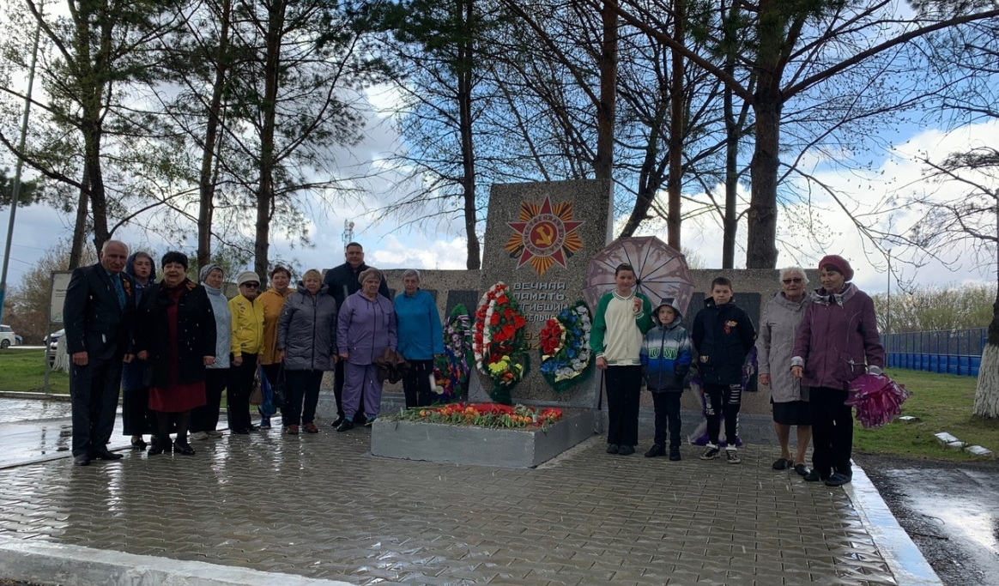

12 мая в библиотеку-филиал №6 на литературный час «Любовь обманная страна», посвященный 200 лет со дня рождения А.Н. Островского, были приглашены учащиеся 8-9 классов школы №3. Участники мероприятия познакомились с основными этапами жизни и творчества А.Н. Островского, его вкладом в развитие драматургии, как жанра, актуальности его произведений на сегодняшний день. Рассказ библиотекарей сопровождался показом фрагментов спектаклей и экранизаций пьес Островского «Гроза», «Снегурочка», отрывками из кинофильма «Жестокий романс», снятого Э. Рязановым по мотивам пьесы «Бесприданница».
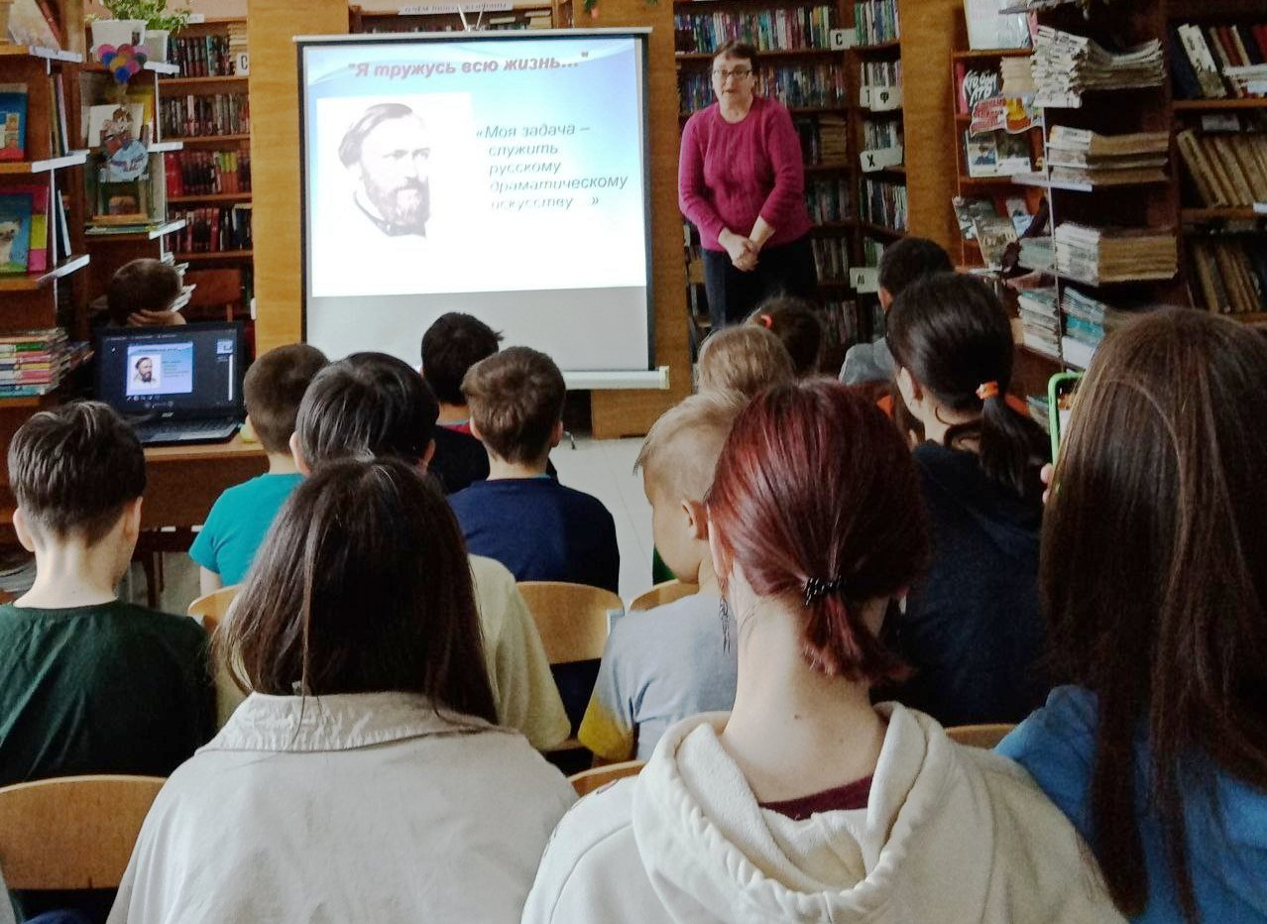

Слушатели Высшей народной школы своё очередное занятие провели в Центральной библиотеке г. Дальнереченска и посвятили его замечательному педагогу и писателю Антону Семёновичу Макаренко, автору уникального метода воспитания трудных подростков, который и в наши дни не потерял своей актуальности. Ребята из 8-а класса «Лицея» показали слушателям сценку из книги А. С. Макаренко «Педагогическая поэма».
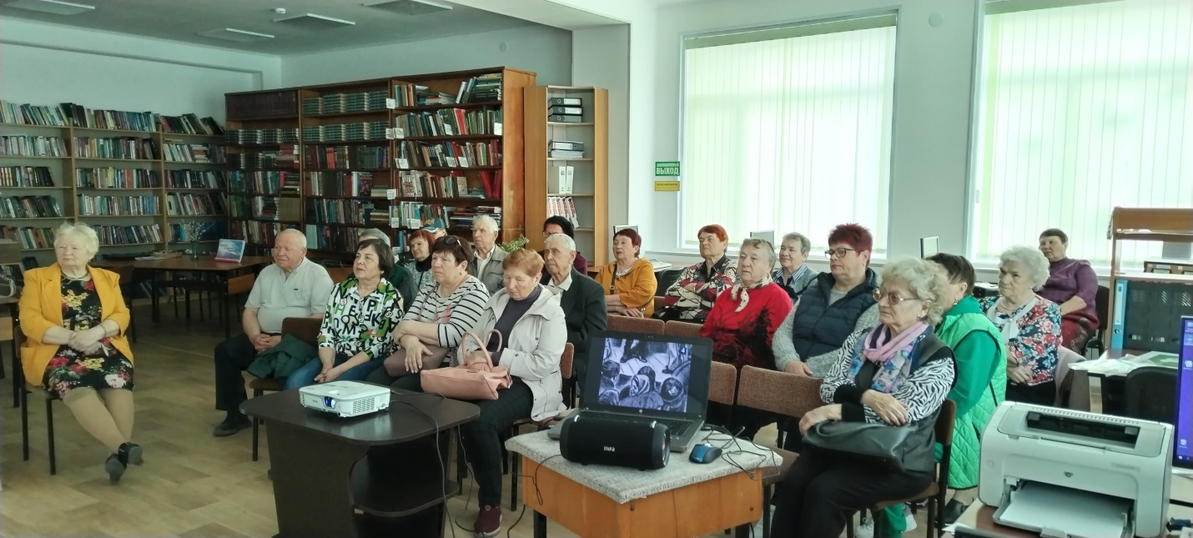
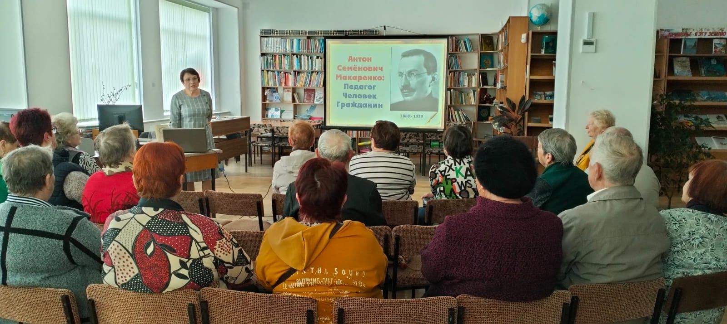

Цветочный мир созерцали любители живописи, пришедшие 12 мая в Центральную библиотеку г. Дальнереченска на открытие персональной выставки Елены Шмидт. Выставка картин удивила своей яркостью и обилием красивых цветов. Цветы – живая красота земли, они всегда были рядом с человеком, потому что это источник добра, красоты и хорошего настроения. Яркие краски цветов на картинах художника, тёплые слова от друзей, коллег и учеников в адрес Елены Владимировны и музыкальные произведения, исполняемые учащимся ДШИ Львом Кузьменковым на аккордеоне, создавали душевную атмосферу.
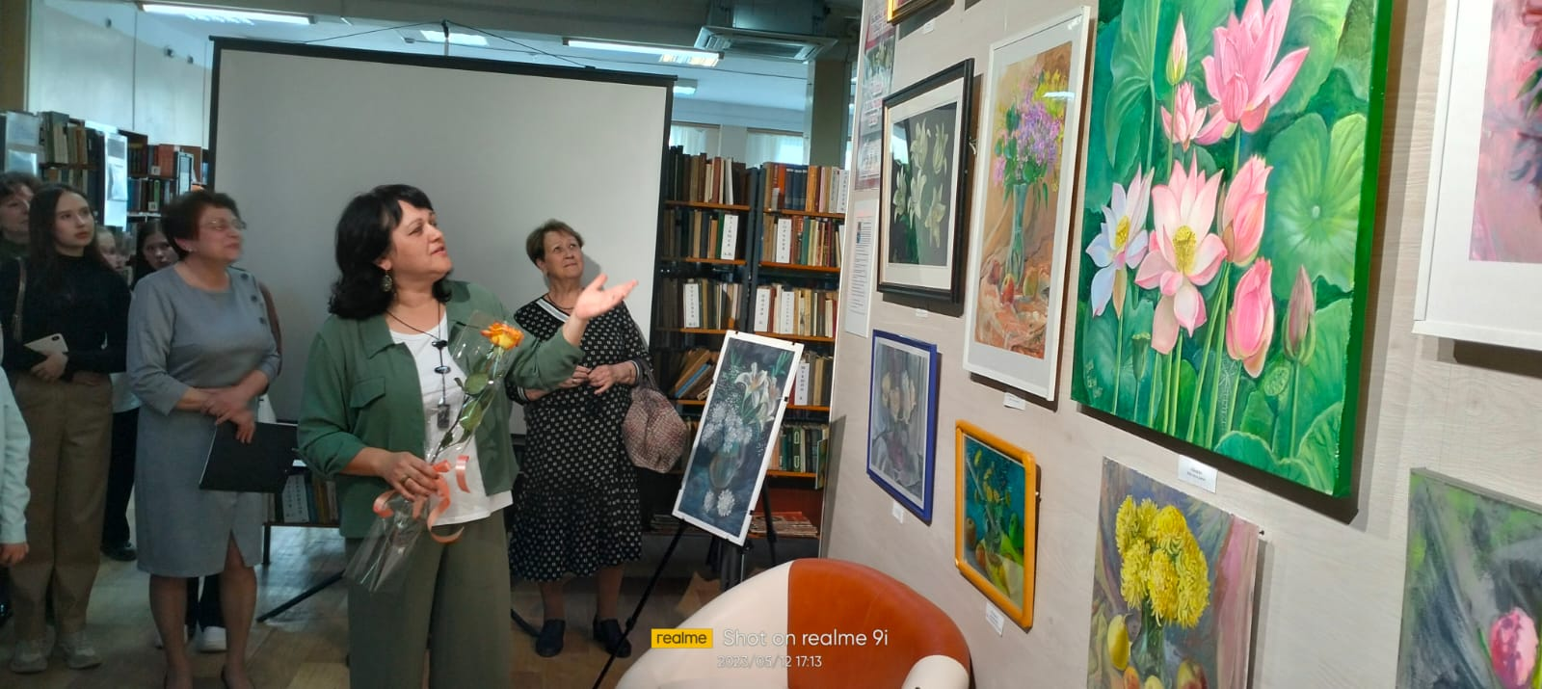
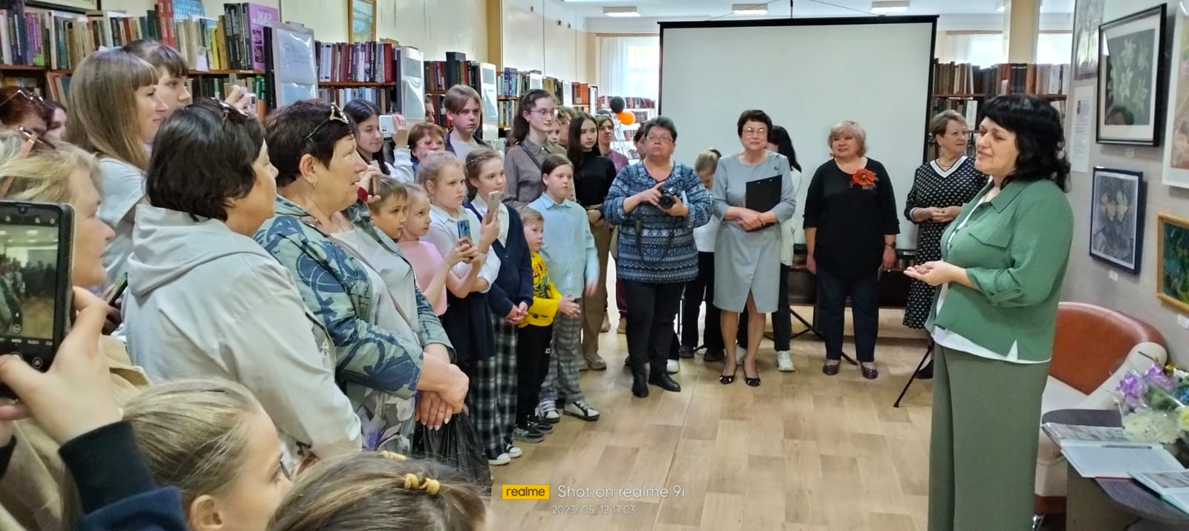

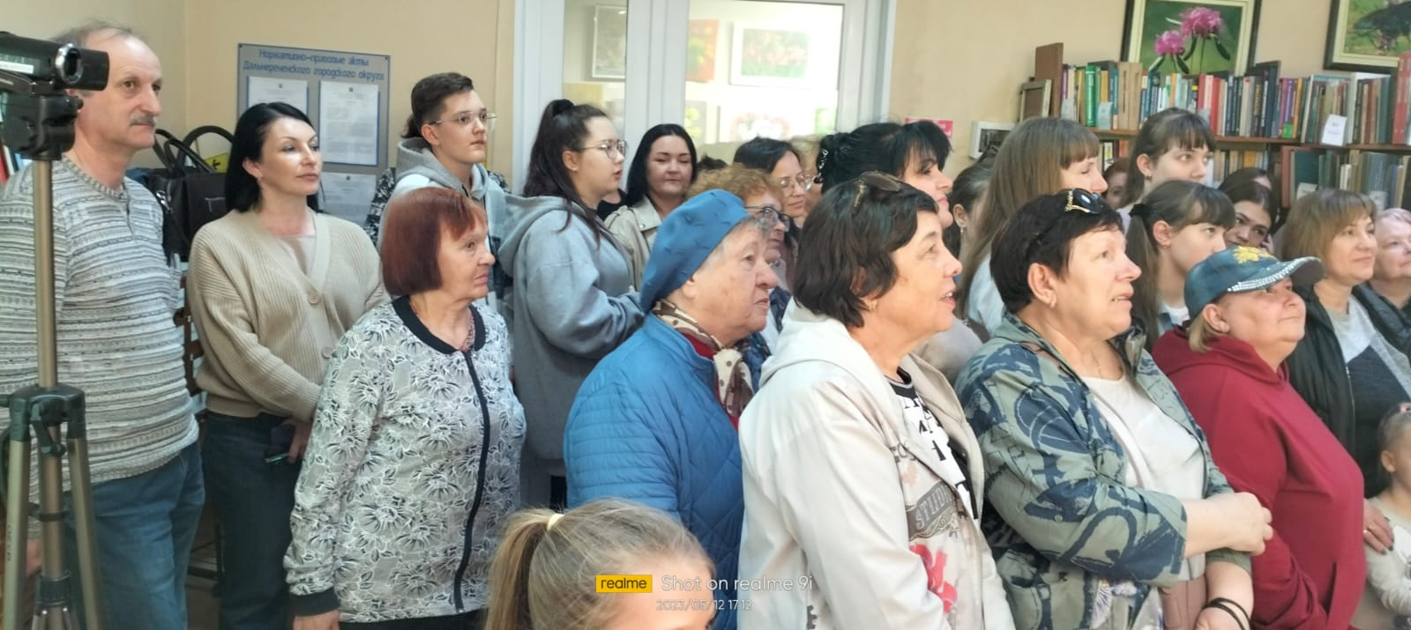
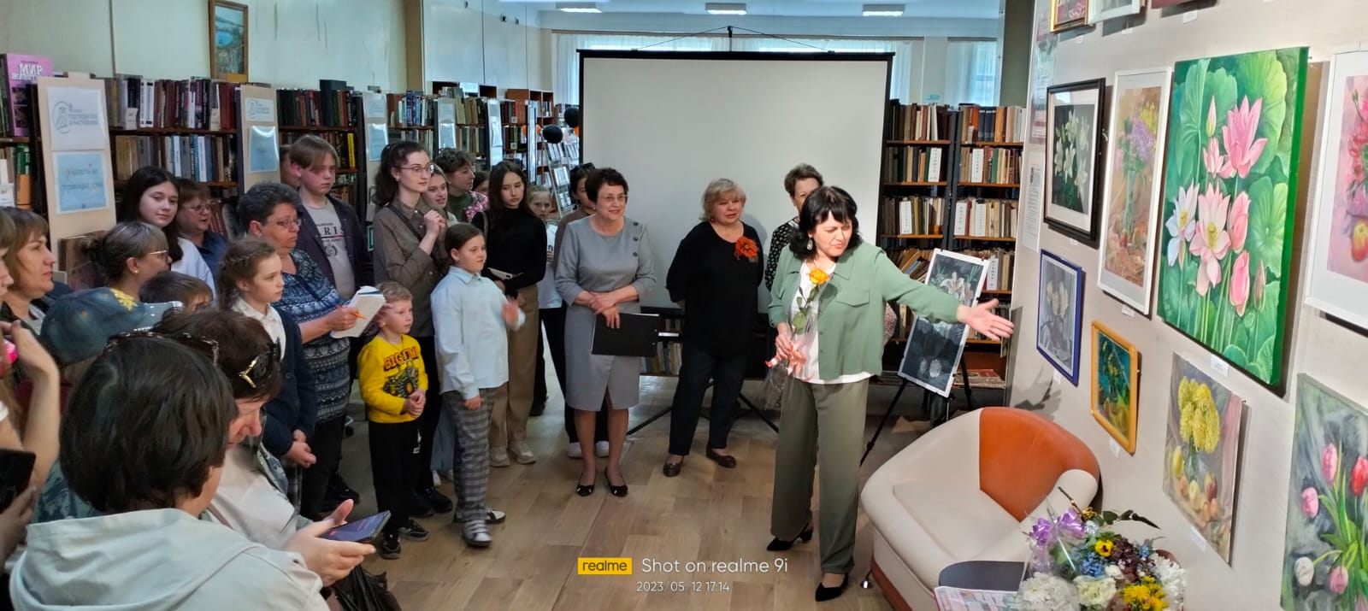

Весна - чудесное время года. Весна приходит с цветами.
12 мая в Центральной библиотеке г. Дальнереченска прошел мастер-класс «Весенний букет». У всех ребят получились неповторимые букеты, наполненные теплом и любовью. Ведь так здорово делать что-то интересное своими руками.
